**会议纪要**

时间: 2021/11/17 22：00-23：00

参与人员: 廖振宇、嵇晨希

讨论内容：第一次迭代

讨论结果：

1. 完成第一次迭代内容

首页+搜索结果页+菜品页面

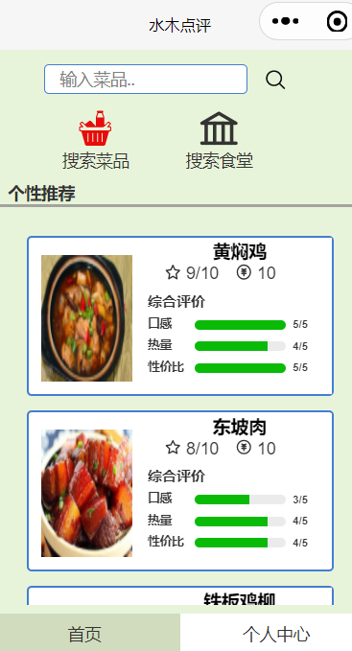 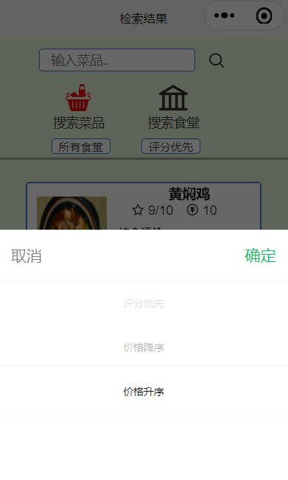

首页 搜索结果页

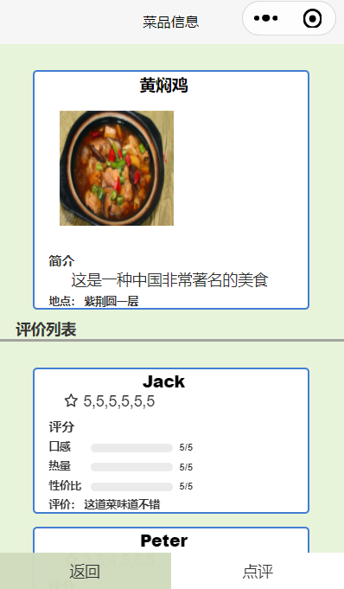

菜品信息界面